六上數學第11單元 試題Ｂ
班級： 座號： 姓名：

- 用坐標來表示位置時，下列何者是正確的寫法？（①先寫行，再寫列②先寫列，再寫行③先寫數字小的，再寫數字大的④沒有特別規定）
- 在坐標圖上，「原點」的位置是在第幾行第幾列？（①第0行第1列②第1列第0行③第0行第0列④第1行第1列）
- 如果坐標圖上的每一格代表1，那麼從（2，5）向東走3格，再向南走2格，所抵達位置的坐標為何？（①（3，2）②（5，3）③（2，2）④（5，7））
- 從（3,14）移動到（10,14）是移動了多少個單位？（①7②14③11④28）
- 下面哪一個坐標的位置和原點在同一列上？（①（3，3）②（0，3）③（3，0）④（1，5））
- 坐標（6,3）和坐標（3,6），表示的位置一樣嗎？（①一樣②不一樣③不一定④無法判斷）。
- 下面哪一個坐標的位置，位於坐標平面上的最右邊？（①（2，2）②（0，7）③（4，5）④（7，2））
- 觀察下圖棋盤的規律，下面哪一個坐標是黑色的格子？（①（7,5）②（4,6）③（5,3）④（8,3））。
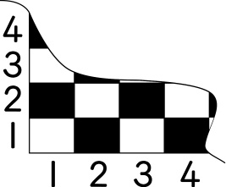
- 甲（2 , 3.5）表示甲在哪一個位置？（①第3行第2列②第3.5行第2列③第2行第5列④第2行第3.5列）。
- 觀察下圖花鐘的坐標是多少？（①（6.5,3.5）②（2.5,6.5）
③（3.5,6.5）④（3,6））。
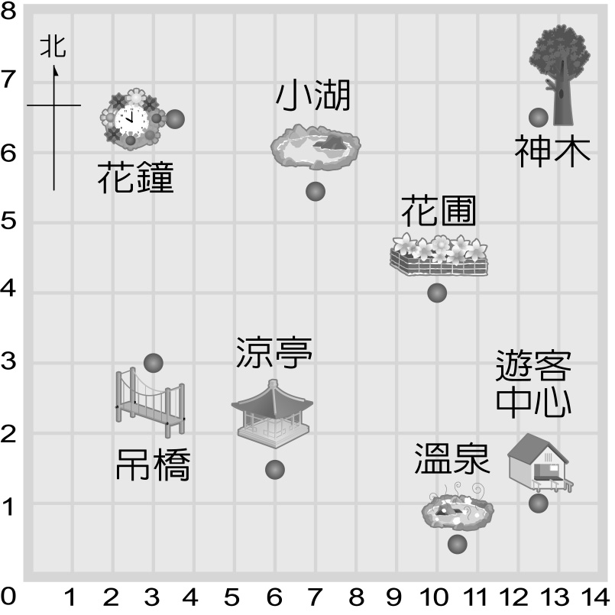
- 在坐標上表示原點是用（①（0 , 0）②（1 , 1）③（2 , 2）④（3 , 3））來表示。
- 下列哪一個坐標的位置和（3，6）在同一行上？
（①（6，3）②（3，0）③（0，6）④（0，0））
- 行和列的交會點指的是什麼？（①位置②角度③方向④距離）。
- 如果以坐標圖的上方為北方，那麼坐標（4，1）位於坐標（2，1）的哪個方位？（①東方②西方③南方④北方）
- 表示位置時，正確的寫法（①只要寫行②只要寫列③先寫行再寫列④先寫列再寫
行）。
- 位置的表示方式不會用（①經和緯②行和列③直和橫④底和高）。
- 在使用地圖時，通常將上方視為哪一個方位？（①東方②西方③南方④北方）
- 從坐標（8,3），要移動到（3,8），可以怎麼走？（①先向右走5格，再向下走5格②先向右走5格，再向上走5格③先向左走5格，再向下走5格④先向左走5格，再向上走5格）。
- 觀察下圖涼亭的坐標是多少？（①（6.5,1.5）②（1.5,6）③（6,1.5）④（1.5,6.5））。
- 下圖熱帶魚的坐標是多少？（①（2,1）②（1,2）③（3,1）④（5,3））。
